Odjel za HIV, spolno i krvlju prenosive bolesti
Služba za epidemiologiju zaraznih bolesti
Hrvatski zavod za javno zdravstvo
Referentni centar za epidemiologiju Ministarstva zdravstva RH
Zagreb, ožujak 2026.

Centri za anonimno i besplatno savjetovanje i testiranje na HIV
– Izvještaj rada – 2025. godina

Aktivnosti Centara za dobrovoljno savjetovanje i testiranje (CST) predstavljaju jedan od ključnih ciljeva Nacionalnog programa za prevenciju HIV/AIDS-a. Ovi centri omogućavaju građanima pristup dobrovoljnom testiranju na određene spolno prenosive bolesti (SPB), uključujući hepatitis B i C te infekciju HIV-om, uz stručnu podršku i savjetovanje.
Centri za anonimno i besplatno savjetovanje i testiranje (CST, HIV savjetovališta) djeluju u okviru preventivnog programa Ministarstva zdravstva RH u zavodima za javno zdravstvo i organizacijama civilnog društva (udrugama) u sedam gradova (Zagreb, Pula, Rijeka, Split, Zadar, Osijek, Dubrovnik).
U centrima se korisnicima pružaju usluge savjetovanja i testiranja na HIV, virusne hepatitise B i C te spolno prenosive bolesti (SPB). Tijekom provedbe preventivnih aktivnosti spektar djelovanja nekih savjetovališta proširio, pa sada osim testiranja na HIV, nude i uslugu testiranja na hepatitis B i C te određene spolno prenosive bolesti: klamidiju, gonoreju i sifilis. Jedno od takvih savjetovališta je i savjetovalište Hrvatskog zavoda za javno zdravstvo (Savjetovalište za promicanje spolnog zdravlja), koje provodi testiranja svih gore navedenih bolesti.
Prvi Centri/savjetovališta su se osnivali u razdoblju od 2003. do 2006. godine u HZJZ-u, županijskim zavodima za javno zdravstvo, zatvorskom sustavu (Zatvorska bolnica u Zagrebu) te Klinici za infektivne bolesti „Dr. Fran Mihaljević“ u sklopu provedbe međunarodnog projekta Globalnog Fonda za borbu protiv HIV-a, tuberkuloze i malarije (GFATM) i Ministarstva zdravstva RH „Unaprjeđenje borbe protiv HIV/AIDS-a u Hrvatskoj“ i potprojekta „Poboljšanje dostupnosti službe za dobrovoljno savjetovanje i testiranje“ čiji je nositelj bio Hrvatski zavod za javno zdravstvo.
Rad centara temelji se na preventivnim aktivnostima koje kroz savjetovališni rad i testiranje imaju za cilj smanjenje obolijevanja i širenja infekcije HIV-om, hepatitisa B i C i ostalih SPB te promicanje odgovornog spolnog ponašanja. Također, cilj je doprinos smanjenju i eliminaciji stigme i diskriminacije povezane s HIV-om, virusnim hepatitisima i SPB. CST kao mjesta primarne i sekundarne prevencije SPB, uključujući virusne hepatitise i infekciju HIV-om, važan su dio preventivnih i javnozdravstvenih aktivnosti u području zaštite i unaprjeđenja spolnog i reproduktivnog zdravlja (edukacija i informiranje o odgovornom spolnom ponašanju, pomoć i savjetovanje o individualnom planu redukcije rizika zaraze, testiranje na HIV, hepatitis B i C i određene SPB radi ranog otkrivanja zaraze, pomoć pri upućivanju na liječenje, psihosocijalnu podršku i druge preventivne usluge, dijeljenje edukativno-informativnih materijala i kondoma). Rano dijagnosticiranje i testiranje osoba koje su u riziku za zarazu važni su čimbenici u prevenciji infekcije HIV-om, virusnih hepatitisa i drugih SPB, a CST-i svojim radom pomažu u ostvarivanju tih ciljeva.

Ciljevi rada mreže CST-a su:
- primarna prevencija infekcije HIV-om, virusnih hepatitisa i drugih SPB (povećanje znanja i informiranosti opće populacije i osoba pod povećanim rizikom)
- sekundarna prevencija infekcije HIV-om, virusnih hepatitisa i drugih SPB (rano otkrivanje i liječenje zaraze, smanjenje širenja infekcije)
- doprinos zaštiti i unaprjeđenju spolnog i reproduktivnog zdravlja
- promicanje zdravih stilova života

Centri za savjetovanje i testiranje (CST) u zdravstvenom sustavu

CST centri su u HZJZ-u, zavodima za javno zdravstvo, zatvorskom sustavu i Klinici za infektivne bolesti „Dr. Fran Mihaljević“ od osnutka do kraja 2025. godine pružili ukupno 89 123 savjetovanja za 48 637 korisnika. Na HIV je testirano 47 559 osoba, a kod 602 osobe otkrivena je HIV infekcija. Sve osobe s pozitivnim rezultatima testiranja na HIV su upućene na liječenje i skrb u Kliniku za infektivne bolesti „Dr. Fran Mihaljević“.
Tijekom 2025. godine u savjetovalištima je pruženo 4 710 individualnih savjetovanja, a 1 908 osoba se testiralo na HIV, od kojih je utvrđeno 17 pozitivnih nalaza. Navedeni podaci prikazani su u Tablici 1.

Tablica 1. Broj korisnika, savjetovanja (predtestnih i posttestnih), testiranja na HIV i pozitivnih nalaza na HIV u CST-ima u razdoblju od 2003. do 2025. godine u HZJZ-u, zavodima za javno zdravstvo, Zatvorskoj bolnici Zagreb* i Klinici za infektivne bolesti „Dr. Fran Mihaljević“**
 | 2003.-2014. | 2015. | 2016. | 2017. | 2018. | 2019. | 2020. | 2021. | 2022. | 2023. | 2024. | 2025. | Ukupno
Broj pruženih savjetovanja | 48115 | 4943 | 4163 | 4118 | 4102 | 3560 | 3288 | 2824 | 2861 | 2698 | 3741 | 4710 | 89123
Broj korisnika | 26632 | 2804 | 2391 | 2403 | 2335 | 2144 | 1525 | 1602 | 1055 | 1245 | 2095 | 2406 | 48637
Testirano korisnika | 26019 | 2821 | 2333 | 2313 | 2289 | 2375 | 1449 | 1551 | 1384 | 1303 | 1814 | 1908 | 47559
Broj HIV pozitivnih nalaza | 255 | 37 | 35 | 38 | 36 | 38 | 29 | 45 | 39 | 15 | 18 | 17 | 602

* Podaci od 2008. godine do 2016. godine
** Podaci od 2013. godine za CST u HZJZ-u uključuju broj reaktivnih (preliminarno pozitivnih) nalaza; radi samo probirna (ELISA) testiranja, ne šalje više u Kliniku za infektivne bolesti na potvrdni test.
*** U prikazane podatke Nastavnog zavoda za javno zdravstvo Primorsko-goranske županije uključeni su i podaci udruge Hepatos, s obzirom na to da nije bilo moguće provesti njihovu zasebnu analizu.

Broj HIV pozitivnih nalaza u razdoblju od 2003. do 2025. godine prikazan je niže navedenim grafikonom (grafikon 1).
Grafikon 1. Broj HIV pozitivnih nalaza u CST-ima u razdoblju od 2003. do 2025. godine u HZJZ-u, zavodima za javno zdravstvo, Zatvorskoj bolnici Zagreb* i Klinici za infektivne bolesti „Dr. Fran Mihaljević“**
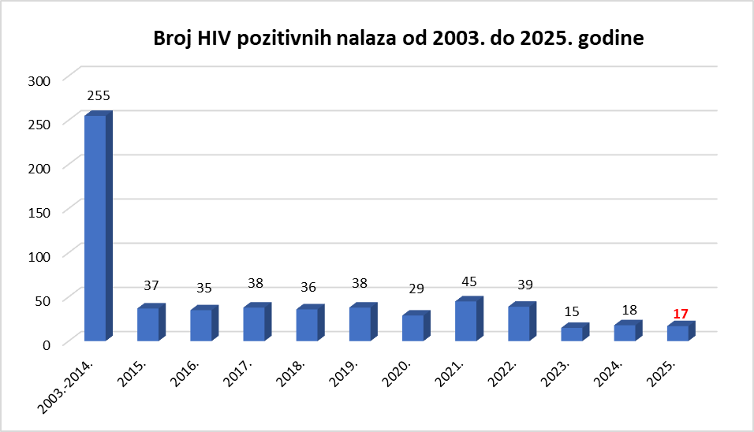
* Podaci od 2008. godine do 2016. godine
** Podaci od 2013. godine za CST u HZJZ-u uključuju broj reaktivnih (preliminarno pozitivnih) nalaza; radi samo probirna (ELISA) testiranja, ne šalje više u Kliniku za infektivne bolesti na potvrdni test.
*** U prikazane podatke Nastavnog zavoda za javno zdravstvo Primorsko-goranske županije uključeni su i podaci udruge Hepatos, s obzirom na to da nije bilo moguće provesti njihovu zasebnu analizu.

Nadalje, grafikon 2 pruža prikaz udjela HIV pozitivnih rezultata testiranja od ukupnog broja testiranih osoba u istom periodu.
Grafikon 2. Udio HIV pozitivnih osoba od ukupnog broja testiranih u CST-ima u razdoblju od 2003. do 2025. godine u HZJZ-u, zavodima za javno zdravstvo, Zatvorskoj bolnici Zagreb* i Klinici za infektivne bolesti „Dr. Fran Mihaljević“**
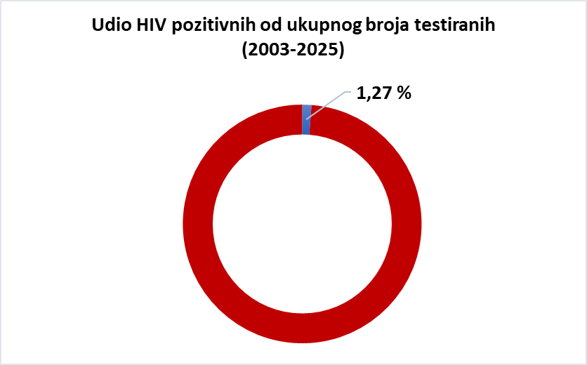
* Podaci od 2008. godine do 2016. godine
** Podaci od 2013. godine za CST u HZJZ-u uključuju broj reaktivnih (preliminarno pozitivnih) nalaza; radi samo probirna (ELISA) testiranja, ne šalje više u Kliniku za infektivne bolesti na potvrdni test.
*** U prikazane podatke Nastavnog zavoda za javno zdravstvo Primorsko-goranske županije uključeni su i podaci udruge Hepatos, s obzirom na to da nije bilo moguće provesti njihovu zasebnu analizu.

Savjetovalište za HIV/spolno zdravlje u Hrvatskom zavodu za javno zdravstvo
U Savjetovalištu HZJZ-a u razdoblju od 2004. do 2025. godine obavljeno je ukupno 20 100 savjetovanja za 10 877 korisnika, a njih se 8 357 testiralo na HIV. U 165 osobe otkrivena je infekcija HIV-om, te su upućene na liječenje i skrb u Kliniku za infektivne bolesti „Dr. Fran Mihaljević“.

Tijekom 2025. godine u Savjetovalištu HZJZ-a pruženo je 2 017 savjetovanja za 1 123 korisnika, 733 osobe testirale su se na HIV, pri čemu je zabilježen jedan HIV pozitivan nalaz.

Centri za savjetovanje i testiranje (CST) u zajednici

Osim u zdravstvenim ustanovama, savjetovanje i testiranje je, u skladu s preporukama Svjetske zdravstvene organizacije (SZO) i Europskog centra za prevenciju i kontrolu bolesti (ECDC) o olakšanju pristupa testiranju osoba koje su bile izložene riziku ili su pod povećanim rizikom za zarazu, organizirano i u zajednici (u organizacijama civilnog društva, udrugama). Testiranja u zajednici provode se u suradnji CST-ova u zavodima za javno zdravstvo s organizacijama civilnog društva (Hepatos Rijeka, Help, HUHIV, Iskorak) u četiri hrvatska grada: Rijeci, Zadru, Splitu i Zagrebu (Tablice 2 i 3). Na temelju preporuka SZO-a i ECDC-a za omogućavanjem provođenja testiranja u zajednici, u udrugama, mjestima na kojima se kreću i žive populacije u većem riziku za infekcije te mjestima koja su njima pristupačna, i Hrvatska, kao i mnoge druge zemlje Europe i svijeta kontinuirano radi na unaprjeđenju rada CST-ova te proširenju usluga i pristupačnosti testiranja na HIV. Provođenje projekata mobilnih timova za testiranje u udrugama Hepatos Rijeka i HUHIV, kao i pilot projekata iz područja demedikalizacije i samotestiranja u udruzi Hrvatske udruge za borbu protiv HIV-a i virusnog hepatitisa (HUHIV) kojima se testiranje približava korisnicima kroz opciju testiranja u vlastitom domu samotestiranjem ili pak provođenjem testiranja u udrugama od strane stručno educiranog nezdravstvenog osoblja, neki su od takvih primjera.
Tablica 2. Broj korisnika, savjetovanja i testiranja na HIV u razdoblju od 2021. do 2025. godine u suradnji s udrugama u Zagrebu (LGBT centar - Iskorak, HUHIV)
 | CheckPoint Zagreb HUHIV u suradnji s HZJZ-om i Klinikom za infektivne bolesti "Dr. Fran Mihaljević" ¹ |  |  |  |  | Iskorak u suradnji s HZJZ-om ^{2, 3}
 | 2021. | 2022. | 2023. | 2024. | 2025. | 2021. | 2022. | 2023. | 2024. | 2025.
Broj korisnika | * | 1517 | 2170 | * | 1801 | 1110 | 1448 | 1312 | 1237 | 1123
Broj savjetovanja | 2626 | 2957 | 4047 | 3846 | 3559 | 2220 | 2891 | 2620 | 2474 | 2246
Testirano na HIV (brzim testovima) | 774 | 1296 | 1580 | 1422 | 1590 | 1110 | 1265 | 1310 | 1237 | 1123
Broj reaktivnih testova | 11 | 13 | 9 | 5 | 6 | 14 | 21 | 19 | 13 | 5

¹ Djeluje od svibnja 2013. godine. Testiranje se provodi brzim oralnim testovima na HIV iz uzorka oralne tekućine. Provodi se i testiranje brzim oralnim testovima na hepatitis C.
² Djeluje od listopada 2013. godine. Testiranje se provodi brzim testovima na HIV iz uzorka kapilarne krvi iz jagodice prsta.
³ Od svibnja 2023. pokrenuto i redovno testiranje u Osijeku u zajednici s CroMSIC Osijek (podaci uvršteni u tablici)
* Nepoznato.

Tablica 3. Broj predtestnih savjetovanja/korisnika i testiranja na HIV u CST-ima Hepatos Rijeka i Help Split u razdoblju od 2021. do 2025. godine
 | HEPATOS RIJEKA u suradnji s NZZJZ Primorsko-goranske županije³ |  |  |  |  | Help Split u suradnji s NZZJZ Splitsko-dalmatinske županije³
 | 2021. | 2022. | 2023. | 2024. | 2025. | 2021. | 2022. | 2023. | 2024. | 2025.
Broj predtestnih savjetovanja/korisnika | 70 | 77 | 60 | 77 | 146 | 88 | 781 | 629 | 712 | 980
Broj testiranja na HIV | 70 | 77 | 60 | 77 | 146 | 88 | 566 | 247 | 198 | 167

³ Testiranje se provodi laboratorijskim testovima (ELISA), iznimno i prigodno se koriste brzi testovi na HIV.
Tablica 4. Ukupan broj korisnika, testiranja i reaktivnih nalaza na HIV u CST-ima u udrugama u Zagrebu (LGBT centar - Iskorak i HUHIV), Rijeci (HEPATOS Rijeka) i Splitu (Help) u razdoblju od 2014. do 2025. godine
 | 2014-2025
 | HUHIV | Iskorak | HEPATOS Rijeka | Help Split | Ukupno
Savjetovano korisnika | 25 344 | 11 950 | 2 002 | 4 119 | 43 415
Testirano na HIV (brzim testovima) | 13 745 | 17 048 | 1 894 | 2 105 | 34 792
Broj reaktivnih testova | 119 | 175 |  |  | 294

Prema podacima HUHIV-a, od 2014. do 2025. godine, broj osoba testiranih na HIV iznosio je 13 745, od kojih je detektirano 119 pozitivnih nalaza, što čini udio od 0,87 %
Udruga Iskorak bilježi udio od 1,03 % pozitivnih nalaza (175) od ukupnog broja testiranja (17 048) na HIV u razdoblju od 2014. do 2025. godine.
Tijekom 2025. godine, u sklopu udruge HUHIV obavljeno je 1 590 testiranja na HIV, pri čemu je 6 nalaza bilo pozitivno (0,38 %). Udruga Iskorak provela je 1 123 testiranja, s 5 dobivenih pozitivnih nalaza (0,45 %). Udruga Hepatos provela je ukupno 146 testiranja na HIV, bez utvrđenih pozitivnih nalaza, dok je Udruga za pomoć mladima HELP 2025. godine provela ukupno 167 testiranja na HIV, pri čemu je utvrđen jedan pozitivan nalaz.

Grafikonom 3 predočeni su podaci o broju savjetovanja u CST-ima u zavodima za javno zdravstvo i organizacijama civilnog društva tijekom 2025. godine.
Grafikon 3. Broj savjetovanja 2025. godine po CST-ima u zavodima za javno zdravstvo te nevladinim organizacijama i udrugama
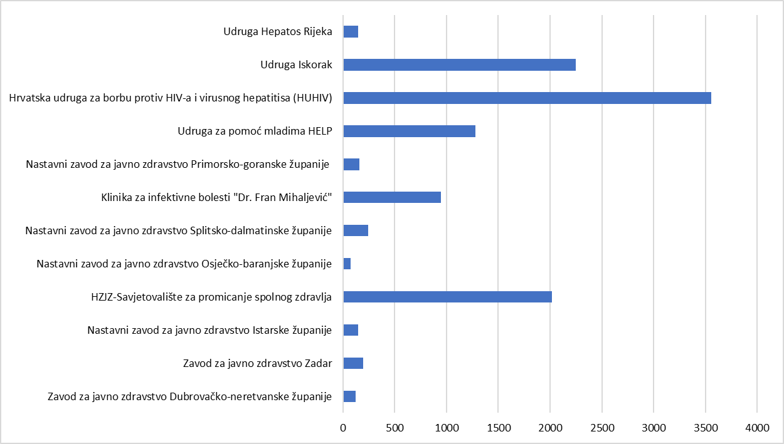
Nadalje, grafikon 4 prikazuje broj provedenih testiranja na HIV 2025. godine u CST-ima u zavodima za javno zdravstvo te udrugama.
Grafikon 4. Broj testiranja na HIV u 2025. godini u CST-ima po zavodima za javno zdravstvo te udrugama
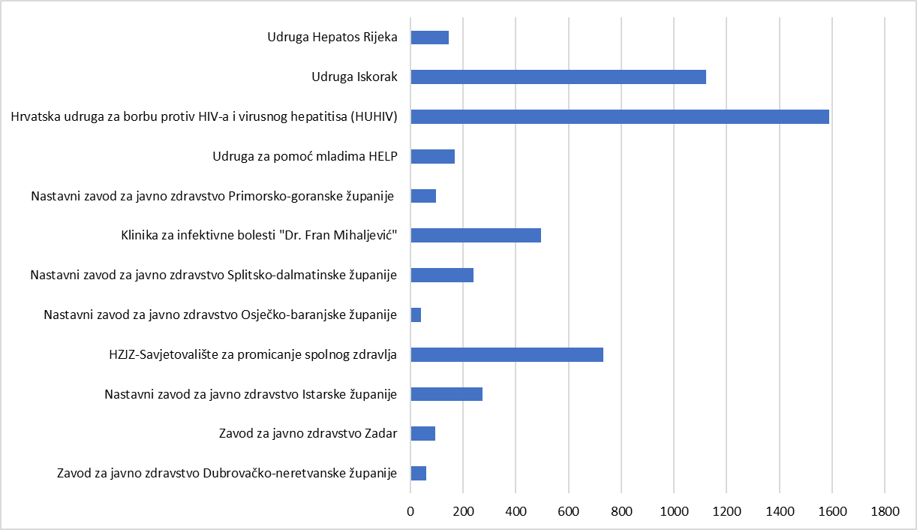
Rad mreže centara za anonimno i besplatno HIV savjetovanje i testiranje (CST), kako u zavodima za javno zdravstvo, tako i u organizacijama civilnog društva važan je i doprinosi prevenciji HIV-a/AIDS-a, virusnih hepatitisa i ostalih SPB u Hrvatskoj kroz testiranje i savjetovanje, dijagnosticiranje i upućivanje na liječenje oboljelih te edukaciju korisnika o smanjenju rizičnih ponašanja. U ovom području suradnja s organizacijama civilnog društva ima važnu ulogu, jer omogućava dodatnu mogućnost preventivnih usluga savjetovanja i testiranja u zajednici. Sukladno preporukama SZO-a i ECDC-a, važno je nastaviti s programima savjetovanja i testiranja na SPB, uključujući virusne hepatitise i infekciju HIV-om, uz poboljšanje dostupnosti ove usluge inovativnim pristupima kao što su proširenje integriranog pristupa, testiranje na druge SPB, uvođenje mobilnih timova/punktova i uvođenje demedikalizacije testiranja.
Više o dobrovoljnom savjetovanju i testiranju na HIV i mreži CST u Hrvatskoj možete pročitati na mrežnim stranicama HZJZ-a te u priručniku o HIV savjetovanju i testiranju.

Savjetovalište u zavodu za javno zdravstvo u Slavonskom Brodu je zbog nedostatka financijskih sredstava prestalo s radom 2023. godine. Savjetovalište u Zavodu za javno zdravstvo Karlovačke županije je prije desetak godina radilo jedno kratko vrijeme, no zbog nedostatka ljudskih resursa i dijelom interesa korisnika (zbog manjeg grada, korisnici su radije zbog osiguranja anonimnosti odlaze na testiranje u Zagreb) je prestalo s radom. Savjetovalište u zatvorskom sustavu prestalo je s radom prije desetak godina, nakon gotovo deset godina djelovanja, zbog pravno-administrativnih problema vezanih uz prijenos financiranja iz sektora zdravstva u sektor pravosuđa, u kojem djeluju zatvori. Više o mreži CST-a možete pročitati u Priručniku za HIV savjetovanje i testiranje na ovom linku: https://www.hzjz.hr/wp-content/uploads/2013/11/Prirucnik-za-HIC-savjetovanje-i-testiranje.pdf

